书行九歌需求分析报告

参赛队名：obj团队
所在院校：齐鲁工业大学
团队成员：邱兆宽、高润峰、郑兴民

- 简介

1.编写目的
此文档对《书行九歌App》做了全面细致的用户需求分析，明确该软件应具有的功能、性能、界面，使系统分析人员、软件开发人员能明确用户的需求，并在此基础上进一步提出概要设计说明书.

- 产品的范围
主要面向广大的高校师生以及高校中图书馆管理人员。

- 运行环境
本产品主要面向android开发出的App

- 主要的开发平台和工具
我们团队主要采用的是APICloud 开发平台，工具是Sublime Text 3+APICloud-Plugins，apicloud-studio-2。测试前期用到海马模拟器，后期进行真机测试。

二．需求分析
有了需求，才有了我们的《书行九歌》APP，这是一款个性化智能书库，打造只属于你自己的图书服务。
其一：对于如今智能手机的飞速发展，我们思考的问题是如何用移动智能设备手机来为我们进行服务。面对如今高校师生对于图书馆的书籍借阅、归还、续借，如何寻找自己喜欢看的书籍，如何在本校图书馆快速寻找自己所需要的书籍等需求。我们团队特意开发出《书行九歌》App来解决大学生们的困惑。
其二：面对庞大的高校在师生开发出移动智能App是具有很大的服务和需求空间的。面对的用户是具有很好的App使用经验的高校师生。我们的《书行九歌》App具有很好的用户体验效果，加强人机交互界面的设计，使得界面更美观和人性化。同时为了增强用户体验效果和积极借鉴用户的意见，我们将加入用户反馈功能。
其三：本团队开发的《书行九歌》App主打功能之一，是将用户的最近的搜索、借阅、收藏、分享的图书类型，利用个性化智能推荐算法，为用户推荐他喜欢的书籍。主打功能之二，是能够在茫茫的图书馆里面找到自己所需要寻找的书籍，我们将开发出较为精确的定位的功能，将为用户较为精确的定位出该书所在的大致位置。具体的定位功能是定位该书所在的楼层，所在的书库，所在的书架上。这样可以大大节省了我们在宽广的书库中寻找我们需要寻找书籍的时间。与此同时，也将方便图书馆中的服务人员，将书摆放置正确的书架上。实现一举多得的功能。主打功能之三，实现了借书后的续借功能，我们无需去图书馆中进行我们书籍的续借，我们的App将于用户本校的图书馆管理系统的进行连接，实现一键续借功能。同时，考虑到图书的共享问题，续借会有一定的次数和时间的限制，这样方便其他同学也能够阅读到本图书。主打功能之四，实现图书馆采用手机App进行扫码借书功能，不用每次总是排队等待借书，但是，考虑到图书可能被许多用户所青睐，为了避免后来的用户到了图书馆却没找到想要的图书的情况，本App加入了预约功能，借书之前可以先预约该图书，预约有效时间为2天，来一场想借就走的轻松愉快的借书服务。
附1：
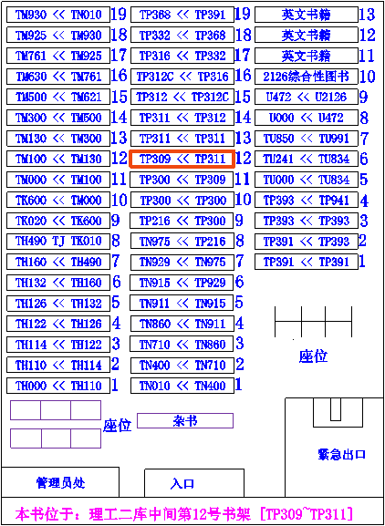
图书定位图
附2：
个性化推荐算法，系统可以根据用户的借阅历史，收藏，分享，查看等尽可能的推荐给用户用户可能喜欢的书籍。
个性化推荐算法，借鉴了“潜在因子”算法：
每个用户（user）都有自己的偏好，比如A喜欢程序设计类，B喜欢数据库方面的书籍，C喜欢硬件方面的书。每个人对不同的元素偏好不同，而每本书包含的元素也不一样，所以，我们可以建一个矩阵，用于表示不同用户对不同元素的偏好程度：
用户借阅 +5；
用户收藏 +4；
用户分享 +3；
用户主动搜索 +2；
用户点击查看详情 +1
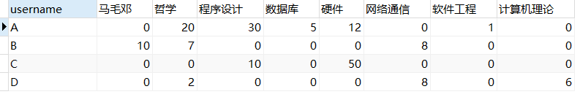
注：由于图书数据库资源有限，所以主要设计了如上图一些元素，后续真正完善数据库，会完善该元素分类。
附3：
经观察，许多图书馆馆藏图书存在少页，空白页，污损，缺少附带资料等等问题存在，所以，本软件也加入了“图书反馈”的小功能，方便管理员更好的维护图书。
